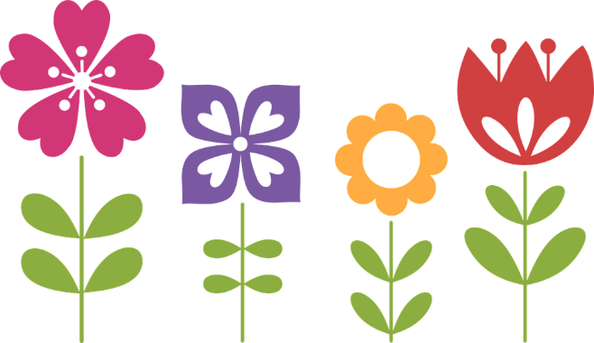
Les saisons au Québec
- JE PARLE DES SAISONS
- Complète le tableau avec le nom des quatre saisons : été, hiver, automne, printemps

avril - mai - juin | juillet - août - septembre | octobre - novembre - décembre | janvier - février - mars
… | … | ... | …

- Réponds par vrai ou faux et corrige si nécessaire.
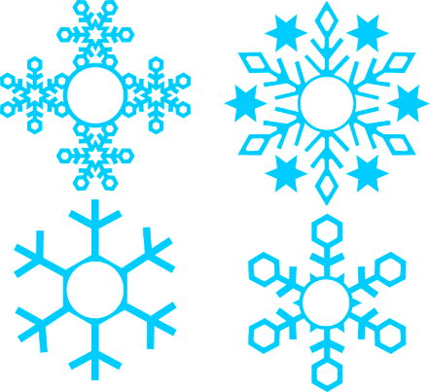
- En été, les feuilles des arbres tombent.
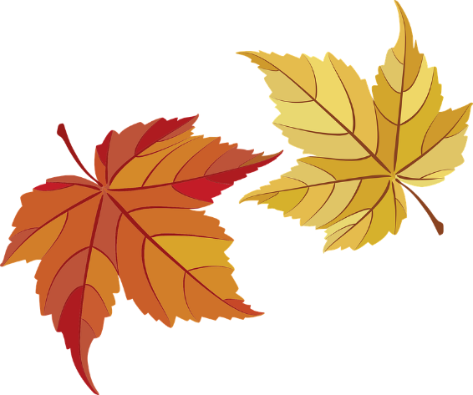
- Au printemps, il y a beaucoup de fleurs.
- En automne, il ne fait pas très chaud.
- En été, la neige tombe.
- Au printemps, les feuilles sont rouges.
- En hiver, il fait froid.
- JE DÉCOUVRE LA VIDÉO
- Regarde la vidéo. De quelle région canadienne s’agit-il ?
- Choisis la bonne réponse.
  - À qui est destinée cette vidéo ? Une seule réponse possible.
  - Aux étudiants en français
  - Aux touristes du Québec
  - Aux sportifs professionnels
  - Que voit-on dans cette vidéo (de 0 à 2 minutes) ? Plusieurs réponses possibles.
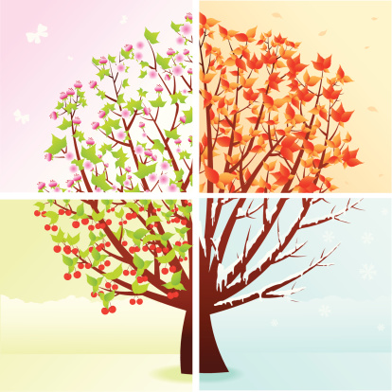
- Des monuments historiques.
- Des animaux sauvages.
- Des rues.
- Des gens.
- Sur la vidéo, quelles saisons reconnais-tu ? Comment ?

